XMLgessünk – 3. rész

Az előző számban átnéztük az XML technológia előnyeit a webfejlesztésben. Megismertük, hogy mekkora lehetőség van az XSL-ben az XML adataink formázásában. A mostani részben megnézzük, hogy az előző részekben lefektetett elméletet hogyan tudjuk átülteni a gyakorlatba, XML adatszigetek, XSLT és DOM felhasználásával.

XML adatszigetek
Milyen tartalmat küldjön a webkiszolgáló a böngészőnek?
A HTML formátum nagyon jó a felhasználói felület leírására, az adatok megjelenítésére, sőt, scripteket is bele lehet ágyazni, de elfedi az adataink jelentését, így ügyféloldalon nagyon nehézzé válik azok további kezelése, például, ha helyben rendezni akarunk. Az XML remek az adataink szállítására, de egy weboldalban kellenek script-ek és felhasználói felület is.

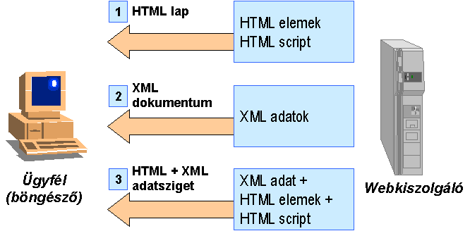
Adatforgalom a webkiszolgáló és az ügyfélprogram között

Valahogyan ötvözni kellene a két technológia előnyeit. Ha valamilyen egyszerű, de könnyen kezelhető módon egyszerre tudnánk XML és HTML adatokat is küldeni a böngészőnek, akkor könnyen, gazdag felhasználói felülettel kombinálva tudnánk az adatokat ügyféloldalon manipulálni. Megérkeztünk az XML szigetekhez!
Internet Explorer 5-től kezdődően megjelent egy <xml> nevű HTML elem, amely segítségével XML adatokat ágyazhatunk be HTML lapba. A formátuma nagyon egyszerű, a kívánt XML dokumentumot az <xml> </xml> tagok közé kell rakni, egy azonosítót adva az szigetnek, hogy script-ből el tudjuk érni:

<html>
<head>
<title>XML tanfolyamok</title>
</head>
<body>
<xml id="dsoCourses">
<?xml version="1.0" encoding="ISO8859-2"?>
<courses>
<course>
<code>1905</code>
<title>Building XML-Based Web Applications</title>
<trainer name="Soczó Zsolt">
<email>
zsolt.soczo@netacademia.net
</email>
</trainer>
</course>

<course>
<code>1913</code>
<title>Exchanging and transforming data using XML and XSLT</title>
<trainer name="Soczó Zsolt">
<email>
zsolt.soczo@netacademia.NET
</email>
</trainer>
</course>

</courses>

</xml>
</body>
</html>

Mit látunk az adatokból, ha ezt a HTML lapot (tanf1.html) [1] megnézzük a böngészőben? Semmit. A böngésző magától nem jeleníti meg az xml sziget tartalmát, az a mi dolgunk. Azonban hathatós segítséget kaphatunk tőle. Kétféle módon jeleníthetjük meg a sziget adatait: vagy automatikusan az adatkötés (data binding) felhasználásával, vagy kézzel, scriptből. Nézzük meg őket közelebbről!

Adatkötés (Data Binding)
Az Internet Explorer automatikusan képes megjeleníteni az xml sziget adatait különböző HTML elemekben, nekünk csak jelezni kell, hogy mi az adatok forrása. Ez egyrészt a szigetünk megjelölését jelenti, a szigetnek adott id alapján, illetve ezen belül meg kell adnunk annak az xml elemnek a nevét, amelyet meg akarunk jeleníteni. Az alább látható HTML kódot kell csak becsempészni a fenti dokumentum törzsébe, és máris megjelenítettük a tanfolyamok kódját és címét:

Tanfolyamkód: <span datasrc="#dsoCourses" datafld="code" ></span><br/>
Tanfolyam címe: <span datasrc="#dsoCourses" datafld="title" ></span>

A böngészőben ez így néz ki:

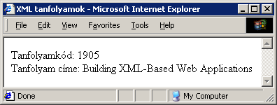

Nem minden HTML elem köthető adatforráshoz, csak néhány. A tipukusak a div, span, label, frame, img, ha nem szerkeszthető módon kellenek az adatok, illetve szinte az összes input mező (textbox, checkbox, satöbbi).
Az előbbi példánk azért több sebből is vérzett. Egyrészt két tanfolyamot is meg kellett volna jeleníteni, amihez valamilyen módon annyiszor meg kellene ismételni a span-eket, ahány course elem van a szigetben. Mit tehetünk? Vagy „kézzel”, scriptből ismételjük meg a span-eket a szükséges darabszámmal, vagy megnézzük, van-e lehetőségünk ismétlődő adatok megjelenítésére.
Természetesen van. A jó öreg HTML table elemet kiegészítették az adatkötés képességével. S nem is akármilyennel! Az ő feladata az adatforrásban ismétlődő információk megjelenítése táblázatos formában. Ekkor az adatforrást csak a table elemnek kell megadni, a benne levő, megjelenítést végző elemeknél már csak a megfelelő mezőt kell jelezni. A változatosság kedvéért most a tanfolyam nevét egy input text mezőhöz csatoltam:

<table datasrc="#dsoCourses" border="1">
<thead>
<tr>
<td align="center">Tanfolyam címe</td>
<td align="center">Tanfolyam kód</td>
</tr>
</thead>

<tbody>
<tr>
<td><span datafld="code" ></span></td>
<td><input datafld="title" size="60"></span></td>
</tr>
</tbody>
</table>

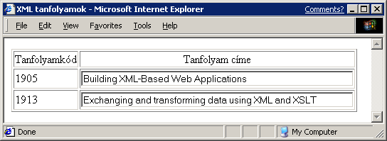

Figyeljük meg, hogy a táblázat csak a tbody-ban található részt ismétli meg, így tudunk fejlécet adni neki.
Mi a helyzet azokkal az adatokkal, amelyek a hierarchia mélyebb szintjén laknak? Ott van mindjárt a <trainer> szekció. Közvetlenül nem írhatom be egy harmadik elembe azt, hogy datafld="trainer/email", mert az adatforrást nem lehet XPath kifejezésekkel lekérdezni (legalábbis ebben a mezőben nem). Azért nem, mert az adatsziget mögött álló adatforrásobjektum (Data Source Object, DSO) nemcsak XML, hanem egyéb adatokat is tud kezelni (szövegfájl, Remote Data Services, ...), és azoknak pedig gőzük sincs az XPath-ról.
Ennek ellenére a DSO lehetőséget nyújt hierarchikus adatok megjelenítésére is. Ehhez egymásba ágyazott táblázatokat kell használnunk. A külső megjeleníti a gyökér alatti szint adatait, mint az előbb is. Ezen belül definiálhatunk további táblázatokat, amelyeknek megadjuk ugyanazt az adatforrást mint a szülőtáblázatnak, de megadunk egy mezőt is, azt a mezőt (illetve XML-ben azt az elemet), ahol le akarunk fúrni egy szinttel lejjebb. Ezután a táblázatban a már látott módon megjelenítjük a megfelelő gyermekelemet. Jelenítsük meg a trainer elem gyerekeit, azaz a name és az email értékét!

<table datasrc="#dsoCourses" border="1">
<thead>
<tr>
<td align="center">Tanfolyam címe</td>
<td align="center">Tanfolyamkód</td>
<td>Előadó</td>
</tr>
</thead>

<tbody>
<tr>
<td><span datafld="code" ></span></td>
<td><input datafld="title" size="60"></span></td>

<td>

<!-- Itt van a beágyazott tábla -->
<table datasrc="#dsoCourses" datafld="trainer" border="1">
<tr><td><div datafld="name"></div></td>
<td><div datafld="email"></div></td></tr>
</table>

</td></tr>
</tbody>
</table>

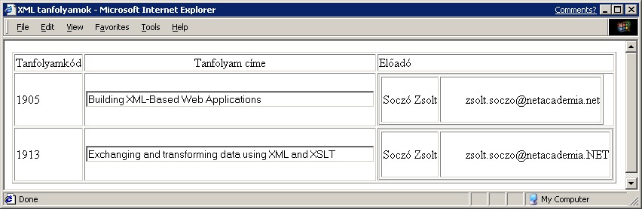

Az XML DSO az XML dokumentumból az elemek attribútumait és az elemek értékét síkba kiterítve szolgáltatja, így a mind a name attribútumot, mind az email elem értéket közvetlenül elérhetjük a nevükre hivatkozva. Ha ütközés volna egy attribútum neve és elem neve között, akkor felkiáltójelet kell írni az elem neve elé.

Interaktivitás, ember!
Tegyük fel, hogy sok adat van az XML szigetünkben, amelyeket szeretnénk megszűrni. A hagyományos modellben ilyenkor a szűrési feltételt elküldenénk a webkiszolgálónak, az elvégezné a szűrést, és az eredményt visszaküldenénk az XML szigetben. Természetesen mi olyan megoldást szeretnénk, hogy a szerver háborgatása nélkül, a böngészőben tudjunk egyszerűbb szűréseket vagy sorbarendezést megejteni. Ekkor kell a fejlettebb lehetőségekhez, az XPath és az XSLT vívmányaihoz fordulnunk, vagy használhatjuk az XML DOM-ot is. Mindkét megoldást megmutatom, mert tanulságos.
Tegyük fel, hogy a feladat az, hogy lehessen szűrni a tanfolyamok nevére. Ehhez fel kell rakjunk egy szövegbeviteli mezőt a szűrési feltételhez, és egy gombot, a keresés megkezdéséhez. A gomb megnyomására ki kell éleznünk egy függvény végrehajtását az OnClick eseményre. Itt lesz a szűrést végző kódunk:

<script language="JScript">
<!--
function SearchCourse(strCourseFilter)
{
//Itt lesz a kereső kód.
}

-->
</script>

<input id="txtCourseFilter" />
<input type="button" value="Szimat!"
onclick="SearchCourse(document.all
['txtCourseFilter'].value);" />

Keresés DOM-mal
Lássuk hát a feladat megoldását, az XML DOM és XPath felhasználásával!
Az ötlet az, hogy készítünk egy másolatot az eredei XML szigetről, amely az összes adatot tartalmazza. A másolatot egy másik XML szigetbe rakjuk, az oldal letöltődése után. Amikor a gomb megnyomására keresést kérnek, akkor az eredeti XML szigetben található dokumentumból kitörlünk minden elemet a courses elem alatt. Ezután végigmegyünk a másolat szigetben található course elemeken, és kiválasztjuk közülük azokat, amelyekre teljesül a feltétel. Ezeket beillesztjük a fő XML szigetünk mögött álló dokumentumba, és már kész is a szűrés. Ez nagyon favágó módszer, de legalább megnézzük, mire képes a DOM.
Az XML Document Object Model az a programozási absztrakció, amely segítségével az XML dokumentumot objektumként, programozott módon kezelhetjük. A DOM felolvassa az XML forrást, és az elemekből, attribútumokból felépít egy fát, amelyet programból bejárhatunk, módosíthatunk, és a végeredményt visszamenthetjük az XML dokumentumba. A DOM nem Microsoft találmány, a Word Wide Web konzorcium alkotta meg és kezeli, a Microsoft XML Parser (MSXML) ennek egy implementációja. Természetesen minden gyártó, így a Microsoft is kiegészíti egy-két saját funkcióval az általa megvalósított DOM-ot, vagy teljesítmény vagy kényelmi okokból. A kiegészítések is korrektül le vannak dokumentálva az MSDN-ben.
Az Internet Explorer 5-tel az MSXML 2.0 jött (1998-ban), amely még az akkori w3c javaslatokra épült. Akkor még nem volt XSLT csak XSL, nem volt XPath csak XML Patterns. Azóta eltelt három év, és most az MSXML parser 3.0 az aktuális, éles környezetben is használható verzió. Ezt feltelepítve az Internet Explorer 5 is ennek a funkcionalitását fogja bírni, így lesz XSLT és XPath támogatásunk. A példákban ezekre fogok építeni.
Csapjunk bele! Az XML sziget mögötti XML dokumentumot elérhetjük a sziget XMLDocument tulajdonságán keresztül:

var objCourses = dsoCourses.XMLDocument;

Ekkor visszakapunk egy referenciát az egész XML dokumentumot reprezentáló DOMDocument objektumra. Ez magába foglal mindent a forrásdokumentumból, az XML bevezetőtől az utolsó megjegyzésig. A lap betöltődése után készítsünk ebből egy másolatot:

...
<body onload="CopyXMLToOriginal();">
<xml id="dsoOriginal"></xml>
...
//Készítünk egy másolatot az eredeti
//dokumentumból, így a szűréseket
//ebből kiindulva tudjuk elvégezni.
function CopyXMLToOriginal()
{
dsoOriginal.XMLDocument.async = true;

dsoOriginal.XMLDocument.loadXML(
dsoCourses.XMLDocument.xml);
}

A DOMDocument objektum xml tulajdonsága visszaadja a benne található XML dokumentum forrását, a loadXML metódus pedig betölt és értelmezi a dokumentumot.
Nekünk most csak a szorosan vett adatok kellenek, amelyek a dokumentum szerkezetének megfelelően egy fára vannak felfűzve. Ennek a fának a gyökeréhez a DOMDocument objektum documentElement tulajdonsága vezet el:

var objCoursesRoot = objCourses.documentElement;

Így a courses elemnél járunk, amely alatt az összes csomópontot ki akarjuk irtani, mert oda fognak menni a megszűrt csomópontok. Az egyszerűség kedvéért nem végigmegyünk a courses összes gyermek csomópontján, és egyesével kitöröljük őket, hanem kicseréljük a feltöltött elemet egy üresre:

//Itt az eredeti doksi...
var objOriginalCourses = //IXMLDOMDocument2
dsoOriginal.XMLDocument;
//És annak a gyökere.
var objOriginalCoursesRoot = //IXMLDOMNode
objOriginalCourses.documentElement;

//Generálunk egy üres gyökérelemet,
//azaz átmásoljuk az eredeti gyökérelemet
//a gyerek elemek nélkül (parameter: false). var objNewRoot =
objOriginalCoursesRoot.cloneNode(false);

Most el kell végeznünk a szűrést egy jólirányzott XPath kifejezéssel: majd végig kell mennünk a szűrt listán, és felépíteni egy új XML dokumentumot:

objOriginalCourses.setProperty(
"SelectionLanguage", "XPath");

var strPathFilter =
"course[contains(title, '" +
strCourseFilter + "')]";

var objFilteredList = //IXMLDomNodeList
objOriginalCoursesRoot.selectNodes(
strPathFilter);

var objTempNode; //IXMLDOMNode
objTempNode =
objFilteredList.nextNode();

while (objTempNode != null)
{
objNewRoot.appendChild(
objTempNode.cloneNode(true));
objTempNode =
objFilteredList.nextNode();
}

Utolsó lépésként kicseréljük az eredeti gyökeret az újonan felépített, szűrt gyökérre:

objCourses.replaceChild(
objNewRoot,
objCoursesRoot);

Ennyi. Elsőre talán bonyolult, de az érdeklődőknek mindenképpen ajánlom, hogy menjenek el az [1] címre, mert ott a teljes forrás egyben, bőven kommentezve megtalálható. A végeredmény pedig (némi plusszal, ami a web-es verzióban megtalálható):
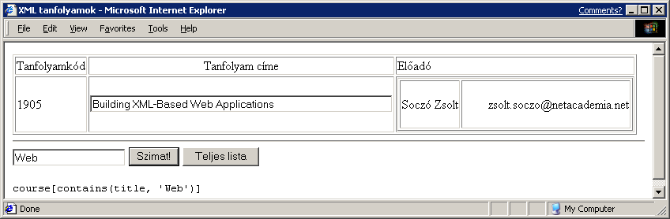

Keresés XSLT-vel
Ebben az esetben a vezérfonalunk az lesz, hogy készítünk egy sablon XSLT transzformációt, ami szűrni képes a forrás XML dokumentumot. A konkrét kereső kifejezést beleszerkesztjük az XSLT-be, és végrehajtunk egy egyszerű transzformációt, ami a másolat dokumentumból legenerálja szűrt dokumentumot.
Az XSLT transzformációt – lévén, hogy ő is egy XML dokumentum – egy XML szigetben helyezzük el:

<xml id="dsoXSLTransformation">
<?xml version="1.0" encoding="ISO8859-2"?>
<xsl:stylesheet version="1.0"
xmlns:xsl="http://www.w3.org/1999/XSL/Transform">
<xsl:template match="/">
<courses>
<xsl:apply-templates select="courses" />
</courses>
</xsl:template>

<xsl:template match="courses">
<xsl:copy-of select=
"course[contains(title, keresokifejezes)]">
</xsl:copy-of>
</xsl:template>
</xsl:stylesheet>
</xml>

Ez az rövidke XSLT transzformáció a courses alól kimásolja az összes alatta levő összes course elemet, amelyre teljesül, hogy a title elem értéke benne foglaltatik a keresokifejezes-ben.
A transzformáció végrehajtása előtt már csak egy dolog hiányzik: a keresokifejezes helyébe be kellene csempészni a paraméterként kapott keresendő szöveget. Mi sem egyszerűbb, ha van DOM-unk!
Az XSLT dokumentumból kiválasztjuk az xsl:copy-of elemet, és annak a megfelelő módon átírjuk a select attribútumát.

function SearchCourse(strCourseFilter)
{
var strFilter;
//Összerakjuk a kereső kifejezést.
strFilter = "course[contains(title, '"
+ strCourseFilter + "')]";
//Ebben lesz az XSLT.
var objTransformXML =
dsoXSLTransformation.XMLDocument;
//Kiválasztjuk a módosítandó elemet.
var objCopyNode =
objTransformXML.selectSingleNode(
"//xsl:copy-of");
//Módosítjuk az attribútumot.
objCopyNode.setAttribute("select", strFilter)
...

Már csak transzformálnunk kell, és az eredményt visszatölteni az eredeti XML szigetbe:

...
var strXMLTransformed;

//Itt képződik a szűrt eredmény.
strXMLTransformed =
dsoOriginal.XMLDocument.transformNode(
dsoXSLTransformation.XMLDocument);

//Visszatöltjük, hogy megjelenjen az
//eredeti adatforrásban.
dsoCourses.XMLDocument.loadXML(
strXMLTransformed);
}

Az utolsó két utasítást helyettesíthetjük eggyel is, a transformNodeToObject metódus felhasználásával:

//Alternatív transzformáció.
dsoOriginal.XMLDocument.transformNodeToObject(
dsoXSLTransformation.XMLDocument,
dsoCourses.XMLDocument);

Lássuk az oldalt működés közben [1]:

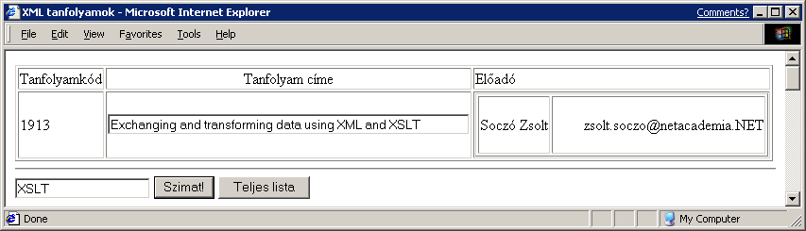

Azért ez egyszerűbb és átláthatóbb lett, mint a tisztán DOM-os megoldás, mert nem keveredik a DOM-ot kezelő kód és keresés logikája. A kulcsszó: XSLT [2]. Érdemes tanulmányozni!

Paraméterek átadása az XSLT-nek
Az előző példa már egész kifinomult, azonban tovább lehet menni. (Legalább) egy olyan pont volt benne, amit szebbé lehetne tenni, és ez pedig a szűrési feltétel belevarázslása az XSLT-be. Az XSLT nyelvezete megengedi paraméterek defniniálását, amelyeket az XSLT processzornak futásidőben adunk át. A paramétereket az XSLT-ben az <xsl:param> elemmel lehet lértehozni:

<xsl:param name="filterstring" />

Értéket közvetlenül nem adunk neki, majd az XSLT processzoron keresztül tesszük ezt. Hogyan hivatkozhatunk a keresésben erre a paraméterre? Úgy, mintha egy változó lenne, csak $ jelet írunk elé:

<xsl:copy-of select=
"course[contains(title, $filterstring)]">

A paramétert az <xsl:stylesheet ...>-en belül hozzuk létre, így az - mondjuk úgy - globális lesz, azaz bármelyik sablonban hivatkozhatunk rá.
Hogyan cseréljük ki a paramétert a keresendő szövegre? Ehhez a transzformációt nem a fenti módon kell végrehajtani, hanem az XSLProcessor objekumot kell használni. Annak van egy addParameter metódusa, amelyben megadjuk a behelyettesítendő paraméter nevét értékét. Ezt behelyettesíti az XSLT-be, ami után végrehajthatjuk a transzformációt. Ehhez azonban free-threaded DOM objektum kell, mint bemenet, amelyet tipikusan többfelhasználós környezetben, kiszolgálóoldalon használunk. De ez már a következő rész témaköre.

Zárszó
Megtanultunk ügyféloldalon XML adatokat megjeleníteni és transzformálni. De mi lesz az XML-t nem értő böngészőkkel? Nekik már nem is jár XSLT? Dehogynem, csakhogy nekik a kiszolgálón kell elvégezni a transzformációt, így már csak HTML tartalmat kapnak. Nem lesz interaktív, viszont ki tudjuk használni az XSLT-ben rejlő lehetőségeket. Júliusban.

A cikkben szereplő URL-ek:
[1]: A cikkben szereplő példák: http://technet.netacademia.net/feladatok/xml
[2]: XSLT rerefencia http://www.w3.org/TR/xslt.html

Soczó Zsolt
MCSE, MCSD, MCDBA
Zsolt.Soczo@netacademia.NET

